其他
- 相关规范

尽可能在变量定义的同时初始化该变量 （就近原则）。

- 一方面，如果变量的引用处和其定义处相距较远，则其初始化会比较容易忘记。
- 其次，比如像指针这样的，对未进行初始化的变量引用，会发生错误。

所以，最好养成对变量定义的同时进行初始化的规范。

int nresult = -1;
char *p = NULL;

p = (char *)malloc(xxx);

if (NULL == p)
{
//error process
}
else
{
}

- 任何对外部资源、对象的访问处理，都要进行相应的检查

比如文件、内存、进程、窗口等等。

- 对出错进行集中式的处理——设计模式

C中充分利用goto, 在出错时，跳转到出错处理程序，对出错处理进行集中式的管理，保持简洁性的同时，也力求避免相关错误。
而这是对相关规范有依赖的，总之，要遵守相关规范。

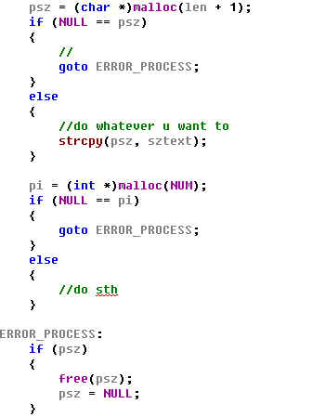

Goto的使用场景
- 退出多重循环
- 对出错的集中处理。

而在CPP中是使用
Try
Throw
Catch 结构。 （TODO)

- 需要注意的地方
- 有关对象在使用前，要进行检查确认。
- 如果无法进行访问，要及时的进行出错处理 （集中式）
- 要及时的进行释放
- 释放前，要检查确认是否已经被释放
- 释放后及时的进行重置，避免可能的再引用。
- 强内聚，低耦合。尽可能的以函数为单位，进行申请和释放。

堆空间布局
昨天提前进行了跟踪（见昨天的笔记），但并没有完全的理解各字段的含义。现在进行总结
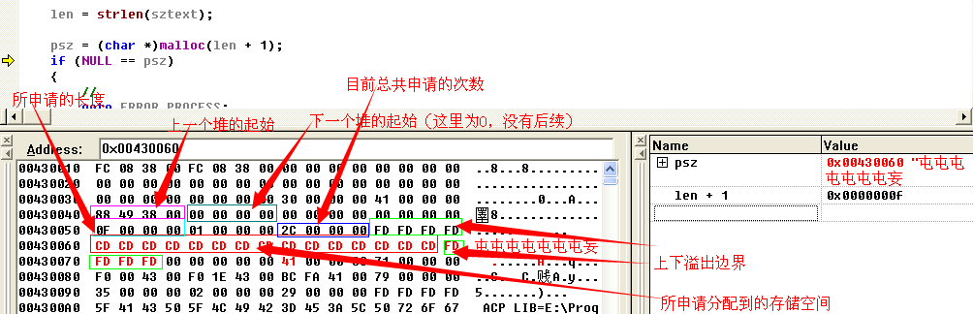

paddr = (type *) malloc (NUM);
- paddr 是可以获取到的。
- paddr ~ paddr + NUM 为用户所申请到的可操作的堆空间, 填充0XCD。
- paddr - 4 ~ paddr 为上溢出边界
- paddr + NUM ~ paddr + NUM + 4 为下溢出边界
- paddr - 0x10 开始的4字节为申请的长度 （上一行）
- paddr - 0x10 + 8 (paddr - 0x08) 处为该进程目前已申请堆的总次数
注意该数不是目前已存堆的数目，可能已发生了释放
- paddr - 0x20 开始的4字节为上一个堆的起始地址。 为0时，说明前面已没有， 该堆为第一个堆
- paddr - 0x20 + 4开始的4字节为下一个对的起始地址。 当为0时，说明后面已没有，该堆为最后一个堆。
- 本堆开始的地址就是paddr - 0x20的地方。
- 该空间内还有一些未知字段，比如paddr - 0x10 + 4的4字节， 以及下溢出边界后的一些内容， 具体含义未知。

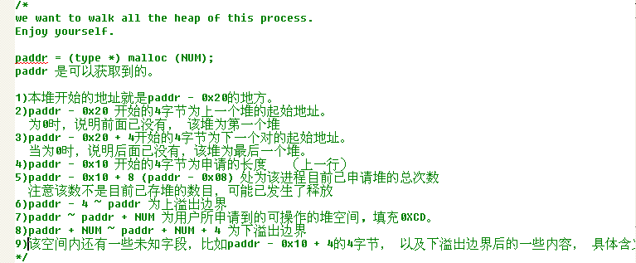

知道了这些，我们就可以遍历进程的堆了。
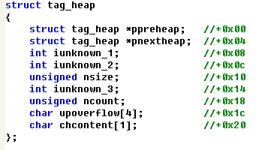
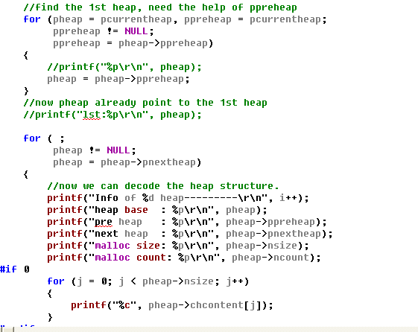

Updated by wbxu 20140408,
来看看来自MS的定义：
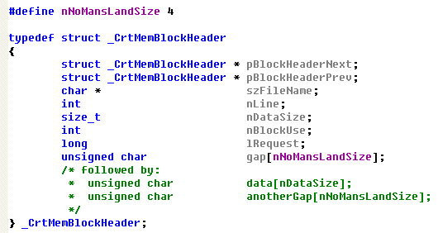
它进行了更详细的定义，比如char *szFileName; int nLine; int nBlockUse;

此外，我们要学习其定义的规范性——见名知意，携带数据类型。
来，再让我们感受一下。
typedef struct __CrtMemBlockHeader
{
struct __CrtMemBlockHeader *pBlockHeaderNext;
struct __CrtMemBlockHeader *pBlockHeaderPrev;
char * szFileName;
int nLine;
size_t nDataSize;
int nBlockUse;
long lRequest;
unsigned char gap[nNoMansLandSize];
/*followed by:
* unsigned char data[nDataSize];
* unsigned char anotherGap[nNoMansLandSize];
*/
}_CrtMemBlockHeader;

关于其中nBlockUse,可用的
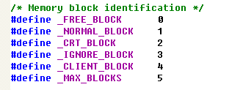

堆空间破坏的跟踪
希望利用相关测试，跟踪堆空间的破坏情况及其原因。方案思路为：
- 编写测试程序，有意破坏堆的下溢出边界。
- 利用写断点，结合调用栈进行跟踪
- 解决方法

1） 所用测试程序：

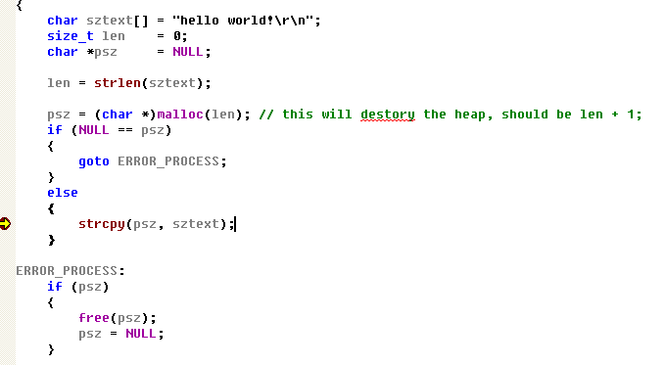

2） 初次运行的情况

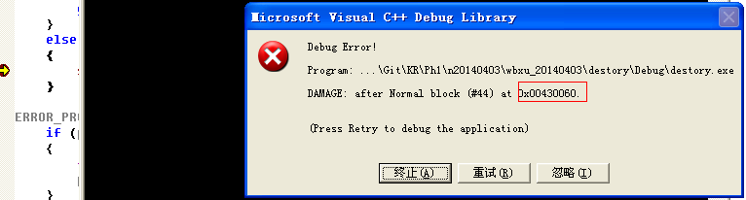
先来看看该地址0x00430060

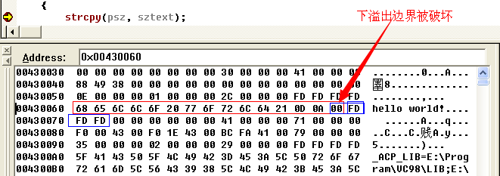

3） 利用写断点进行跟踪

现在我们对0x00430060处进行写断点设置。
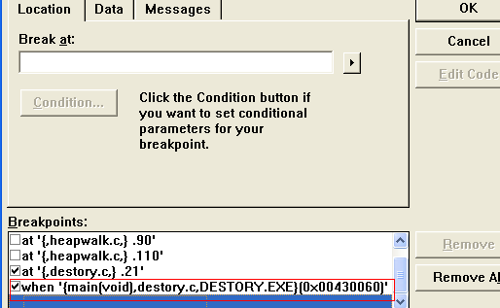
再次运行。
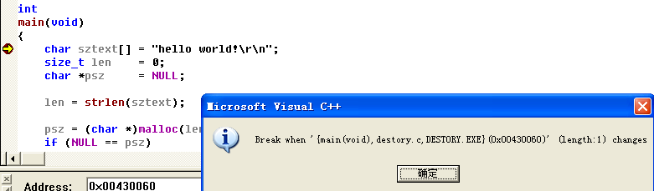

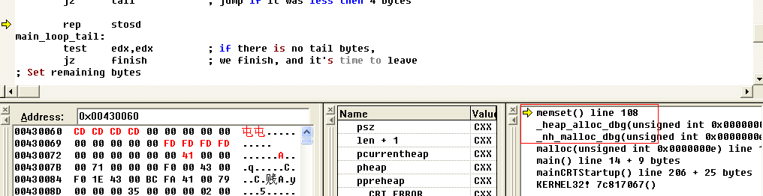

此时，根据调用栈，可猜测应该是在对申请的堆空间进行初始化，非我们所找的原因。
Step out 继续F5.

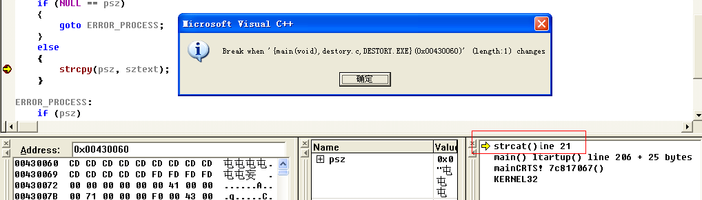
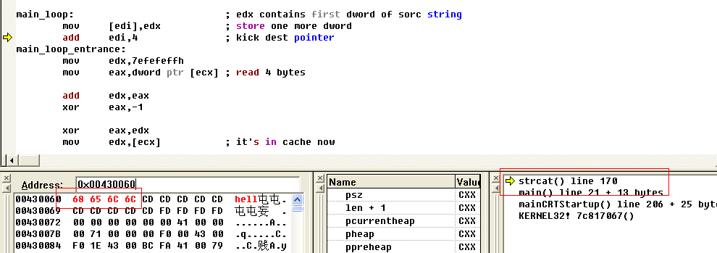

为strcpy 的操作。

直至重现最开始的情况
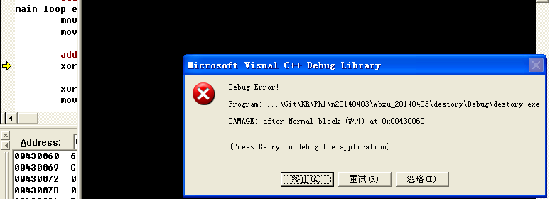

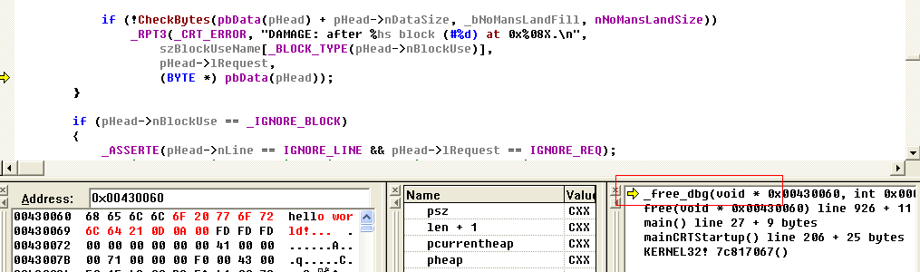

这是free环节，但是具体是哪个的呢？ 我们根据栈调用来看看
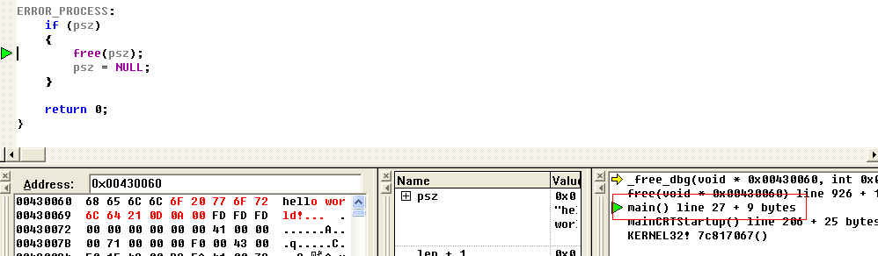

是在最后对堆空间释放时的。

解决方法：
根据上面的跟踪，我们知道其原因是申请的堆空间较小，无法完全容纳要存储的内容，破坏了下溢出边界。

- 要想再次确认，可以再减小申请的空间或者增大存储的内容，将破坏情况再加重点。
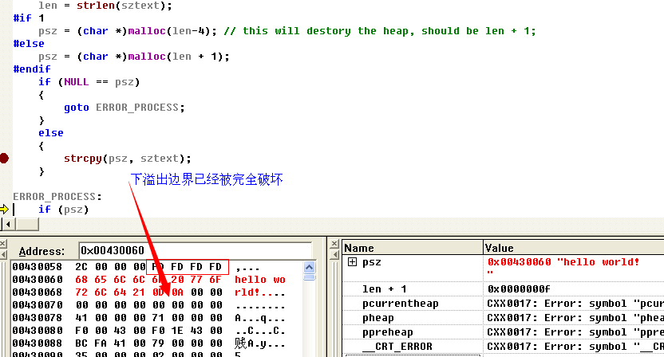

- 要解决，只要将len 变为len+1, 以容纳’\0’即可。
或者采用其他的有长度限制的字符串处理函数。

这样的错误还是常见的。

堆空间的分配机制跟踪
堆空间的分配机制是怎样的？ 是否存在再利用的情况？ 什么样的情况下可以再利用？
我们对此进行大概的跟踪。

大致方案如下：
- 首先malloc（NUM), 根据返回地址，确定该堆周围情况
- 将其free掉。 然后再malloc(NUM)同样大小的堆，看是否会将刚才释放的再利用
- 如果是较小的空间申请呢？ 如果是较大的空间申请呢？ 如果是连续的多次申请呢？

所用测试程序：
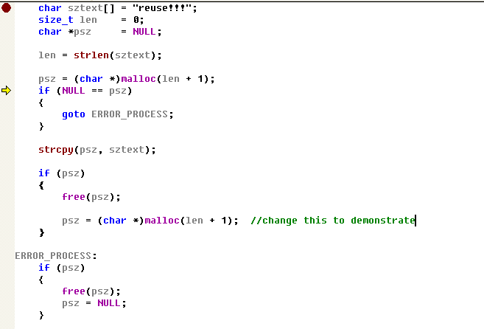

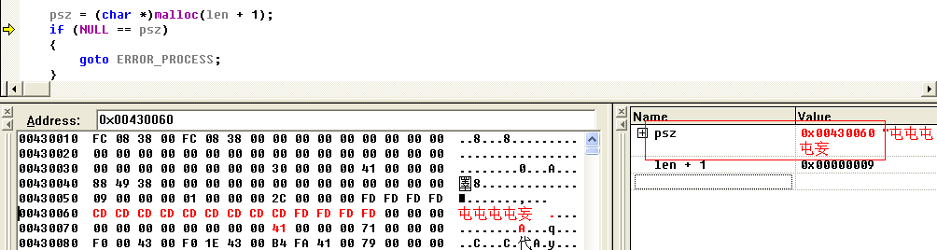
刚申请完的情况

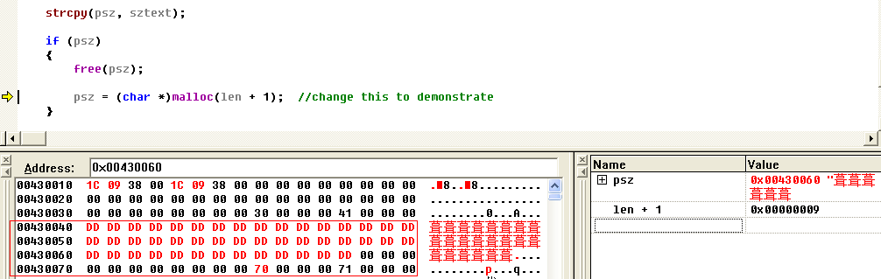
释放后的情况

下面是进行再申请，同样的大小
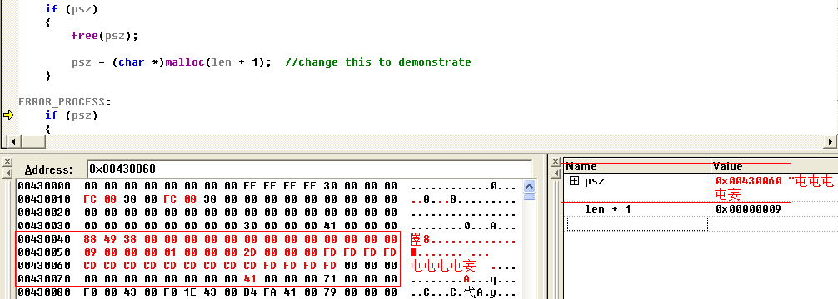
发现对刚才释放的空间进行了再利用。

如果是小空间呢？
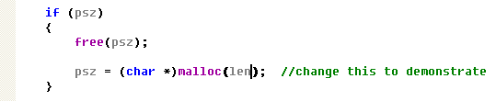
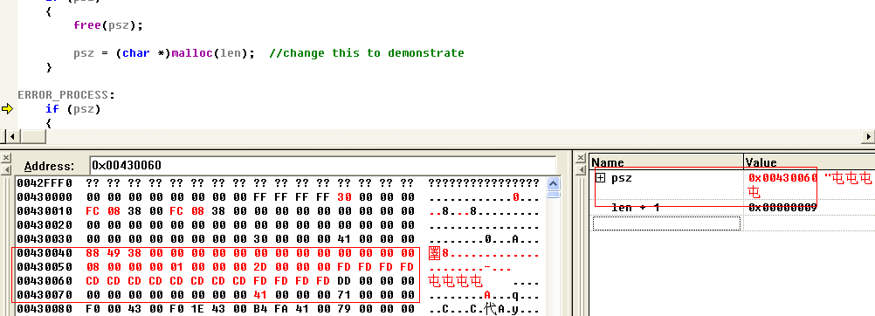
仍然进行了再利用。

可以再此基础上适当的扩大申请的大小，应该是对其再利用的。
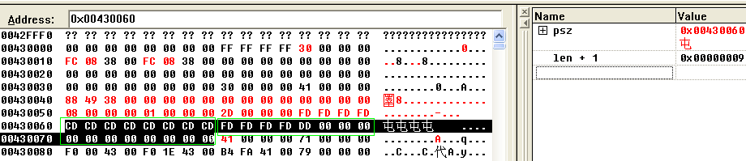
猜测 0x10 + 0x08 - 0x04 = 0x14

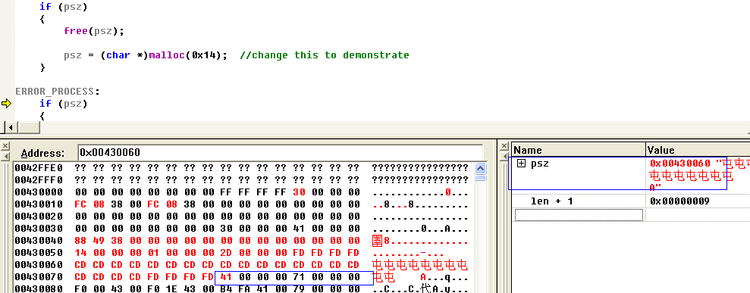
能否再点呢？

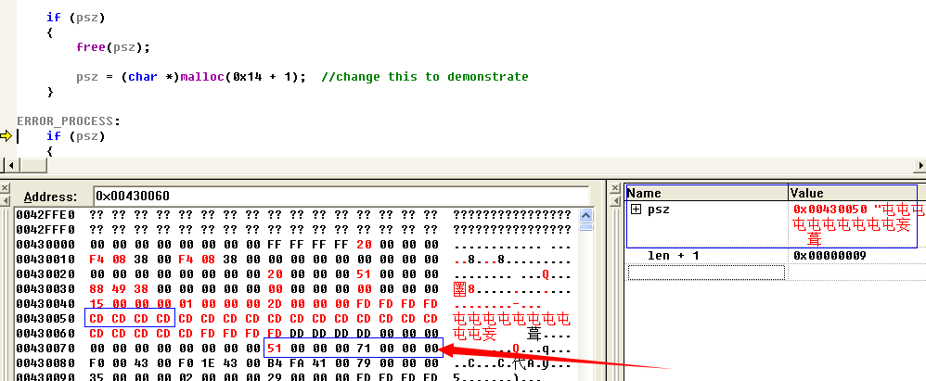

此时，好像是下边的已经被占用，无法继续向下扩展，而上面是有些未使用的空间的，所以，再原有的基础上，向上申请了点空间。
而根据图中显示的红点所示，上面的空间也已经被使用，应该有特殊的含义，所以不能再无限制的增长。
猜测还可以增长的大小为
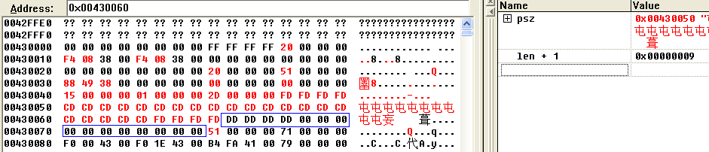
0x08 + 0x07 = 0x0F

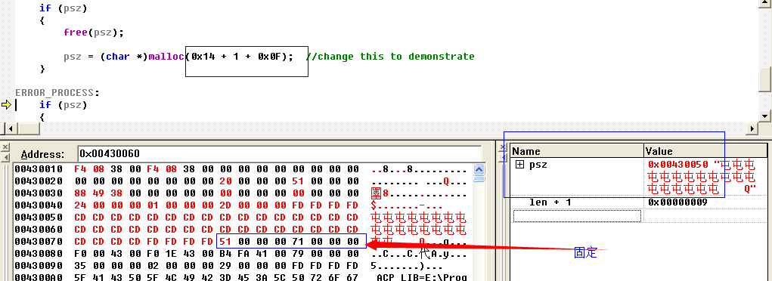

猜测成功。

再增加一个字节，应该都会再寻找合适的空间吧，这里已经无法容纳了。

有点出入，还没达到尽头
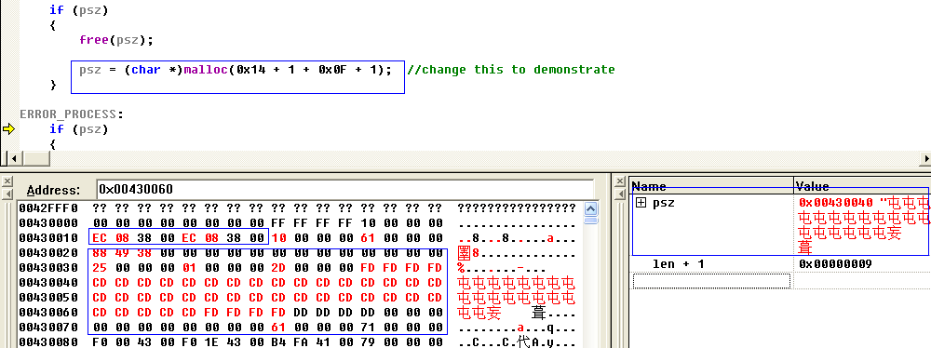

在其附近申请成功。
猜测还可以增加0x0F

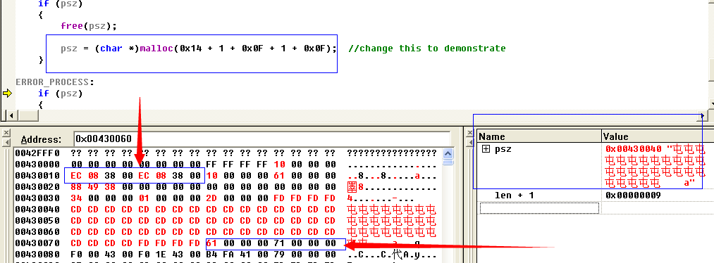

还能再增加吗？ 估计不行了吧。

又成功了
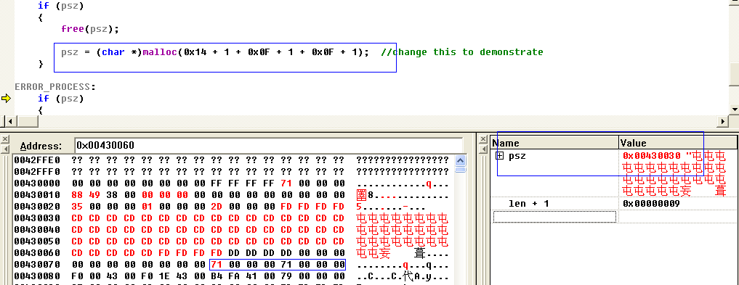

再增加0x0F, 应该是可以的
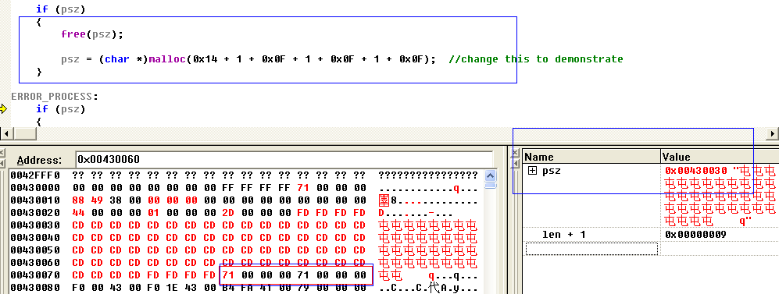
再增加1呢？

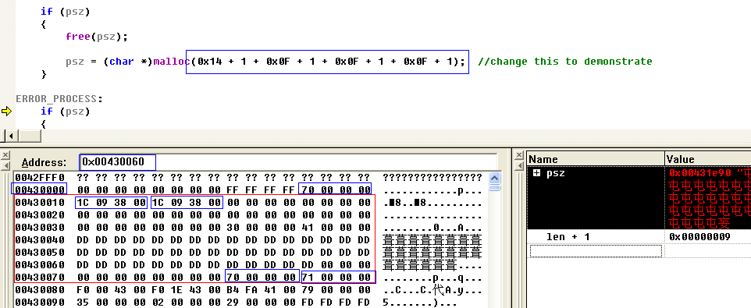

这里包含的信息就多了：
1） 0x00430000 是比较特殊的，在昨天的跟踪中也发现了该值，它成为了一个分割。
2) 0x00430000起始处的0x0F字节有具体信息，比如0x00000070应该就是该块堆所能分配的最大空间。 （也不是用户完全可用的，包含管理信息）

3） 当前堆地址和后堆地址相等时，说明该堆被释放了。
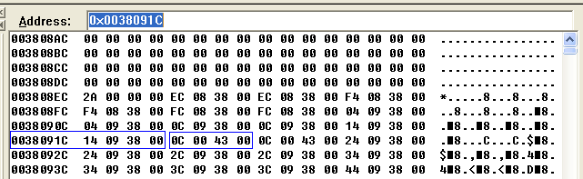
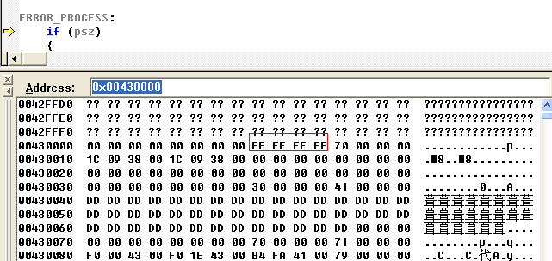

还有其中的0x00000030和0x00000041的具体含义未知。

可以具体跟踪

